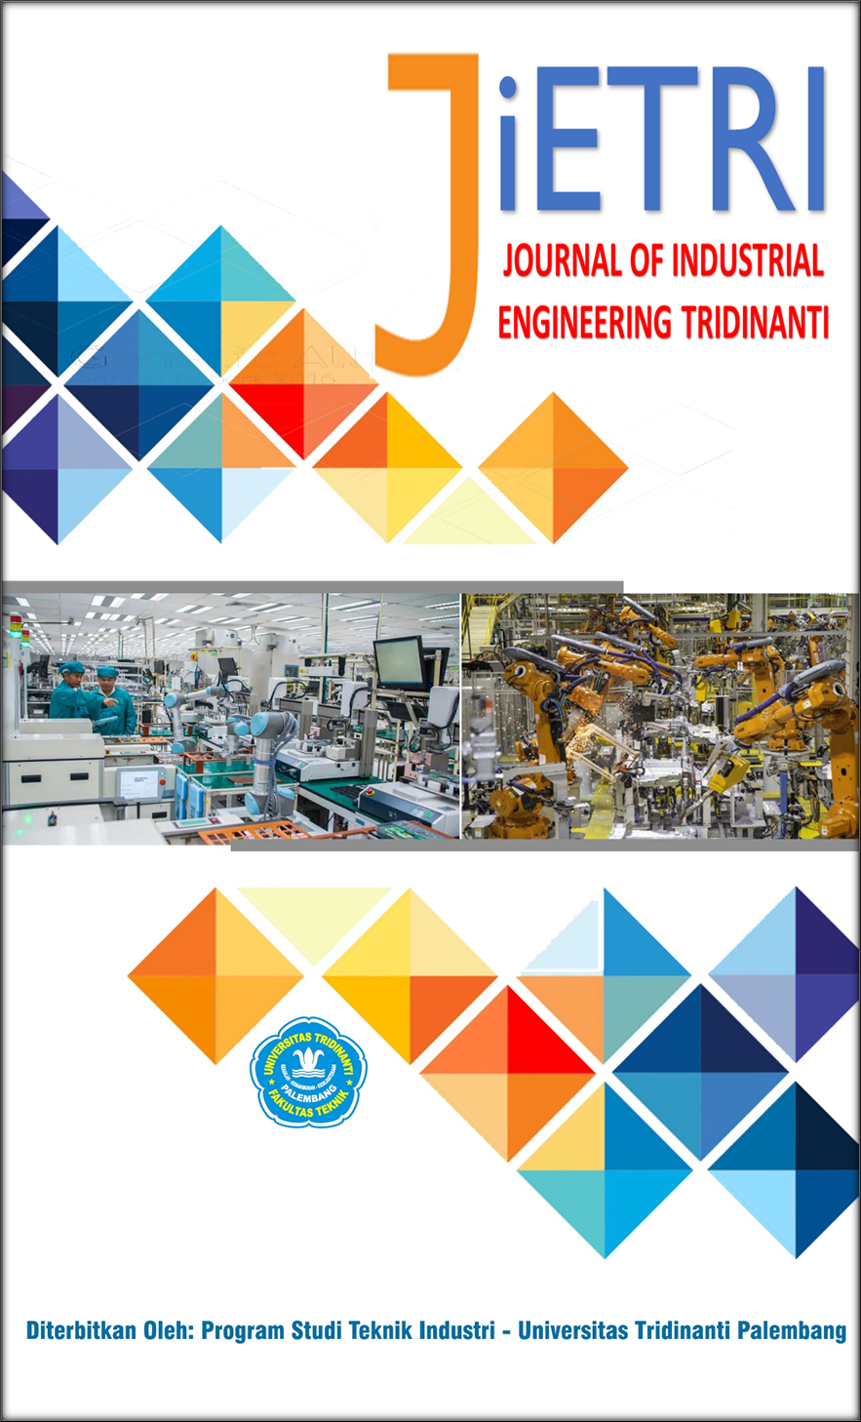

JOURNAL OF INDUSTRIAL ENGINEERING TRIDINANTI

e-ISSN: 2988-2303

http://jietri.univ-tridinanti.ac.id

Perancangan dengan Pendekatan Design Failure Mode and Effect Analysis (DFMEA) untuk Meningkatkan Postur Ergonomi Kerja di Industri Manufaktur

Design Failure Mode and Effect Analysis (DFMEA) Approach to Improve Ergonomic Working Posture in Manufacturing Industry
Hermanto Mz^{*1}, Azhari², Togar P.O Sianipar³
^{1,3}Program Studi Teknik Industri, Fakultas Teknik, Universitas Tridinanti
³Program Studi Teknik Mesin, Fakultas Teknik, Universitas Tridinanti

ARTICLE INFO |  | ABSTRAK
Article history:  Diterima 20-Januari-2025  Diperbaiki 14-Februari-2025  Disetujui 02-Juni-2025 |  | Pekerja di bagian packaging industri manufaktur makanan kerap mengalami keluhan fisik akibat postur kerja yang tidak ergonomis dan aktivitas berulang. Penelitian ini bertujuan untuk meningkatkan ergonomi tempat kerja dengan pendekatan Design Failure Mode and Effect Analysis (DFMEA) untuk mengidentifikasi dan memprioritaskan potensi kegagalan dari aspek ergonomi. Penelitian dilakukan melalui observasi selama 20 hari, penyebaran kuesioner Nordic Body Map (NBM), serta wawancara dengan supervisor. Analisis risiko dilakukan menggunakan metode perhitungan Risk Priority Number (RPN). Hasil menunjukkan tingkat risiko gangguan muskuloskeletal (MSDs) berada pada kategori tinggi, terutama pada area punggung bawah, leher, dan bahu, dengan skor tertinggi pada satu pekerja mencapai 77. Beberapa prioritas perbaikan yang diusulkan meliputi desain ulang meja packing satu arah, penggunaan pallet lift, dan penambahan pencahayaan. Temuan ini menunjukkan pentingnya integrasi aspek ergonomi dalam desain area kerja untuk menurunkan risiko cedera dan meningkatkan kenyamanan kerja.
Kata Kunci:
Ergonomi; DFMEA; Nordic Body Map; Gangguan Muskuloskeletal (MSDs) dan RPN
 |  | ABSTRACT
Keywords:  Ergonomic; DFMEA; Nordic Body Map; Gangguan Muskuloskeletal (MSDs) and RPN |  | Workers in the packaging area of a food manufacturing industry often experience physical complaints due to non-ergonomic working postures and repetitive tasks. This study aims to improve workplace ergonomics using the Design Failure Mode and Effect Analysis (DFMEA) approach to identify and prioritize potential ergonomic failures. The research was conducted through a 20-day observation, Nordic Body Map (NBM) questionnaires, and interviews with supervisors. Risk assessment was carried out to determine the most critical problems using the Risk Priority Number (RPN). Results showed high levels of musculoskeletal disorder (MSDs) risk, especially in lower back, neck, and shoulders, with the highest NBM score found in one operator (score 77). Key improvement priorities include redesigning the one-way packing table, using pallet lifts, and enhancing lighting. The findings highlight the importance of integrating ergonomic considerations into workstation design to reduce injury risks and improve worker well-being

Pendahuluan
Peningkatan produktivitas di industri manufaktur tidak hanya ditentukan oleh efisiensi mesin dan kelancaran aliran material, tetapi juga sangat dipengaruhi oleh kenyamanan dan keselamatan tenaga kerja [1][2]. Salah satu aspek yang sering diabaikan dalam kegiatan produksi adalah postur kerja operator, yang dalam jangka panjang dapat menimbulkan kelelahan, penurunan performa, bahkan risiko gangguan musculoskeletal [3]. Berbagai studi menunjukkan bahwa postur kerja yang buruk secara langsung berdampak pada kualitas hasil kerja dan frekuensi kesalahan dalam proses produksi [4].
Di sisi lain, sebagian besar permasalahan ergonomi sering kali tidak diselesaikan secara sistematis. Perbaikan yang dilakukan cenderung bersifat reaktif dan tidak terstruktur, tanpa analisis risiko yang menyeluruh terhadap potensi kegagalan pada desain area kerja. Padahal, pendekatan yang lebih metodologis dapat memberikan pemahaman yang lebih baik tentang titik-titik kritis yang perlu diperbaiki untuk mengurangi beban fisik pekerja [5]. Di sinilah pentingnya mengintegrasikan alat analisis seperti Design Failure Mode and Effect Analysis (DFMEA) dalam merancang solusi ergonomis [6].
Dalam konteks ini, penggunaan pendekatan Failure Mode and Effect Analysis (FMEA) menjadi relevan. FMEA memungkinkan perancang sistem kerja untuk mengidentifikasi titik-titik rawan kegagalan yang dapat mengganggu kenyamanan atau keselamatan pekerja, termasuk dari aspek ergonomi [7]. Dengan mengintegrasikan FMEA ke dalam tahap desain kerja, potensi masalah ergonomi dapat dipetakan dan dicegah sebelum sistem dioperasikan secara penuh.
Penerapan Design for FMEA dalam perancangan postur kerja bukan sekadar mencari efisiensi mekanis, melainkan juga berfokus pada pencegahan risiko cedera melalui desain yang memperhatikan keterbatasan fisik manusia [8]. Dalam industri makanan yang memiliki tekanan tinggi terhadap kecepatan produksi dan konsistensi kualitas, strategi pencegahan berbasis data seperti FMEA mampu menjadi alat bantu yang efektif untuk merancang sistem kerja yang ergonomis dan adaptif. Hal ini tidak hanya berdampak pada keselamatan kerja, tetapi juga berdampak pada peningkatan kinerja karyawan serta pencapaian target produksi yang berkelanjutan [9].
Dengan latar belakang tersebut, penelitian ini bertujuan untuk merancang postur kerja yang ergonomis di industri manufaktur makanan dengan menggunakan pendekatan Design for FMEA. Melalui pendekatan ini, diharapkan dapat dihasilkan rancangan sistem kerja yang mampu meminimalkan risiko gangguan otot dan tulang, sekaligus meningkatkan kenyamanan dan produktivitas tenaga kerja. Penelitian ini juga memberikan kontribusi dalam mendorong integrasi aspek ergonomi sejak tahap desain awal, bukan sekadar menjadi upaya korektif setelah risiko muncul [10].

Literature Review
Design Failure Mode and Effect Analysis (DFMEA) merupakan suatu metode sistematis yang digunakan untuk mengidentifikasi potensi kegagalan dalam tahap perancangan suatu produk atau sistem, serta mengevaluasi dampaknya terhadap kinerja, keselamatan, dan kenyamanan pengguna [11]. Berbeda dengan FMEA pada umumnya yang banyak diterapkan di tahap proses, DFMEA lebih berfokus pada desain awal, sehingga dapat mencegah kesalahan sebelum produk atau sistem diimplementasikan. Penilaian dalam DFMEA dilakukan dengan memberikan skor terhadap tiga parameter utama, yaitu Severity (tingkat keparahan dampak kegagalan), Occurrence (kemungkinan terjadinya), dan Detection (kemampuan mendeteksi kegagalan sebelum terjadi). Nilai dari ketiga parameter ini dikalikan untuk menghasilkan Risk Priority Number (RPN), yang menjadi dasar penentuan prioritas perbaikan desain [12].
Beberapa penelitian terdahulu telah menunjukkan bahwa DFMEA efektif dalam mencegah kegagalan yang bersifat ergonomis. Studi oleh Sharma dan Joshi (2018) dalam jurnal Procedia Manufacturing menunjukkan bahwa penerapan DFMEA pada desain workstation di industri otomotif berhasil menurunkan nilai RPN terkait posisi tubuh yang membungkuk dan jangkauan lengan yang tidak efisien, yang sebelumnya sering menyebabkan keluhan muskuloskeletal pada operator. Penelitian lain oleh deri dkk [13] yang diterapkan di industri makanan, juga menyimpulkan bahwa DFMEA dapat mengidentifikasi titik-titik kritis dalam desain peralatan kerja seperti meja potong dan alat pengepakan, sehingga perbaikannya berdampak langsung pada pengurangan keluhan fisik pekerja dan peningkatan skor ergonomi [14].
Penerapan DFMEA dalam konteks ergonomi memiliki nilai strategis, karena memungkinkan integrasi prinsip-prinsip desain manusiawi sejak awal proses perancangan. Dengan mempertimbangkan potensi kegagalan yang berasal dari aspek biomekanik, antropometri, dan kenyamanan kerja, DFMEA tidak hanya berperan dalam meningkatkan keselamatan, tetapi juga mendukung efisiensi dan keberlanjutan operasional [15]. Oleh karena itu, penggunaan DFMEA dalam penelitian ergonomi, khususnya pada industri manufaktur makanan, menjadi sangat relevan mengingat beban kerja yang tinggi dan aktivitas kerja yang berulang, yang berpotensi besar menimbulkan gangguan muskuloskeletal bila tidak dirancang secara tepat sejak awal [3].

Metode Penelitian
Penelitian ini diawali dengan analisis pendahuluan yang dilakukan melalui kegiatan observasi langsung di salah satu perusahaan Fast Moving Consumer Goods (FMCG), khususnya pada bagian packaging. Observasi ini dilaksanakan selama 20 hari kerja untuk mendapatkan pemahaman menyeluruh mengenai aktivitas operasional yang dijalankan oleh para pekerja. Bagian packaging dalam perusahaan ini bekerja dalam sistem 3 shift, dan setiap shift dioperasikan oleh dua orang packer yang bertanggung jawab terhadap pengemasan produk dalam jumlah besar dengan waktu kerja yang cukup intensif. Tujuan dari analisis awal ini adalah untuk mengenali pola kerja, frekuensi gerakan, serta potensi tekanan fisik yang dihadapi pekerja dalam keseharian mereka.
Selanjutnya, dilakukan pengumpulan data primer melalui penyebaran kuesioner Nordic Body Map (NBM) kepada para pekerja untuk mengidentifikasi bagian tubuh yang paling sering mengalami keluhan nyeri. Kuesioner ini membantu mengungkap area tubuh yang rentan terhadap gangguan muskuloskeletal akibat postur kerja yang tidak ergonomis. Hasil dari NBM menjadi dasar dalam memetakan titik-titik risiko pada tubuh pekerja yang sering digunakan dalam aktivitas pengemasan, seperti punggung bawah, leher, bahu, dan pergelangan tangan. Proses ini juga memberikan gambaran kuantitatif mengenai persepsi ketidaknyamanan kerja yang dirasakan oleh operator, yang penting dalam merumuskan intervensi desain kerja selanjutnya.
Sebagai pelengkap dari data subjektif, peneliti juga melakukan evaluasi langsung terhadap postur kerja menggunakan metode observasi dan pencatatan visual di area kerja. Aktivitas yang diamati meliputi gerakan membungkuk, menjangkau, mengangkat, dan mengulang gerakan tertentu secara terus-menerus. Dari hasil evaluasi tersebut, ditemukan beberapa postur kerja yang tidak ergonomis dan berpotensi memicu gangguan kesehatan kerja seperti nyeri otot dan kelelahan sendi. Identifikasi ini tidak hanya bersifat diagnostik, tetapi juga menjadi landasan dalam merancang solusi desain ulang area kerja dan alat bantu yang dapat mengurangi risiko biomekanik pada pekerja.
Langkah-langkah yang ditempuh dalam penelitian ini ditujukan untuk memberikan dasar yang kuat bagi perusahaan dalam mengambil keputusan strategis terkait intervensi ergonomi. Dengan menggabungkan data subjektif (keluhan pekerja) dan data objektif (evaluasi postur kerja), penelitian ini menyediakan pendekatan yang holistik untuk menganalisis kondisi kerja aktual. Hasil dari fase ini selanjutnya akan digunakan dalam proses analisis risiko menggunakan pendekatan Design Failure Mode and Effect Analysis (DFMEA), yang bertujuan untuk mengidentifikasi potensi kegagalan desain dan menyusun perbaikan sistem kerja yang berorientasi pada peningkatan kenyamanan, efisiensi, serta produktivitas jangka panjang di lingkungan kerja packaging FMCG.

Hasil dan Pembahasan
Bagian ini menyajikan hasil penelitian yang diperoleh dari tahapan observasi lapangan, penyebaran kuesioner Nordic Body Map (NBM), serta evaluasi postur kerja yang dilakukan pada area kerja packaging di perusahaan FMCG. Data yang dikumpulkan dianalisis untuk mengidentifikasi keluhan dominan yang dirasakan oleh pekerja, serta mengungkap postur kerja yang memiliki tingkat risiko ergonomi tinggi. Hasil-hasil ini menjadi dasar dalam perumusan mode kegagalan dalam desain kerja melalui pendekatan Design Failure Mode and Effect Analysis (DFMEA), yang selanjutnya digunakan untuk menyusun usulan perbaikan sistem kerja yang lebih ergonomis dan berorientasi pada peningkatan kenyamanan serta keselamatan kerja operator. Pada tabel 1 dibawah ini adalah standard klasifikasi tingkat risiko untuk total skor individu.

Tabel Klasifikasi Tingkat Risiko Total Skor Individu
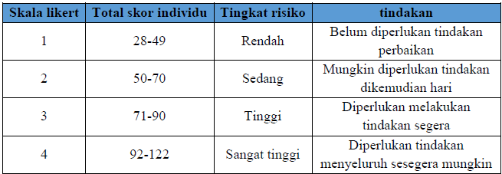

Berdasarkan hasil pengolahan data dari kuesioner Nordic Body Map pada tabel 2 dibawah ini, yang telah diisi oleh para pekerja bagian packaging selama tiga shift kerja, diperoleh temuan bahwa sebagian besar responden mengalami keluhan nyeri pada beberapa bagian tubuh tertentu. Bagian tubuh yang paling banyak dikeluhkan adalah punggung bawah, diikuti oleh leher, bahu kanan, pergelangan tangan kanan, dan betis. Keluhan ini sebagian besar muncul karena aktivitas kerja yang dilakukan secara berulang dan dalam posisi statis dalam waktu lama. Selain itu, gerakan mengangkat beban dan menjangkau objek dalam jangkauan ekstrem turut memicu ketegangan otot yang berlebihan.
Temuan ini mengindikasikan bahwa posisi dan beban kerja yang tidak ergonomis telah memberikan tekanan signifikan pada sistem muskuloskeletal pekerja. Keluhan pada punggung bawah berkorelasi kuat dengan postur kerja membungkuk saat proses pengemasan, sedangkan nyeri pada leher dan bahu lebih sering muncul akibat posisi duduk yang kaku atau pengangkatan barang di atas batas tinggi bahu. Sebagian pekerja juga melaporkan kesemutan dan rasa tegang pada pergelangan tangan, yang mengarah pada kemungkinan gangguan ergonomi akibat gerakan repetitif selama proses penyegelan atau pengepakan. Data ini memperkuat urgensi untuk dilakukan perancangan ulang stasiun kerja dengan pendekatan ergonomi yang tepat, agar beban kerja fisik dapat dikurangi dan risiko cedera jangka panjang dapat dicegah.

Tabel 2. Hasil Kuisioner Tingkat Keluhan PACKER
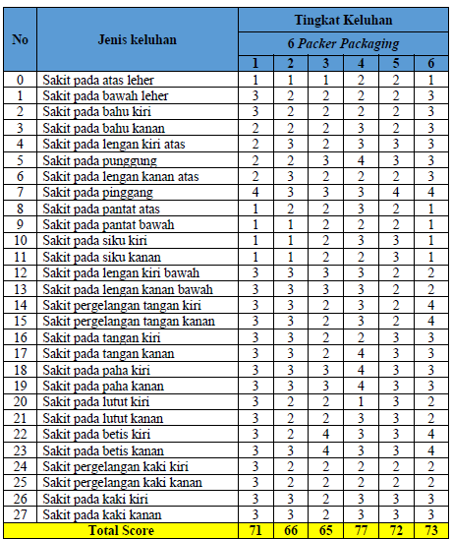

Setelah dilakukan proses wawancara mendalam dan Focus Group Discussion (FGD) bersama supervisor bagian packaging, diperoleh pemahaman yang lebih kontekstual mengenai penyebab utama keluhan-keluhan fisik yang dialami oleh para pekerja. Dari hasil diskusi tersebut, diketahui bahwa sebagian besar aktivitas kerja di lini pengemasan belum sepenuhnya mempertimbangkan prinsip ergonomi, terutama dalam hal tinggi meja kerja, tata letak peralatan, dan pola kerja yang monoton.

Tabel. Resume Penyebab terjadinya Keluhan
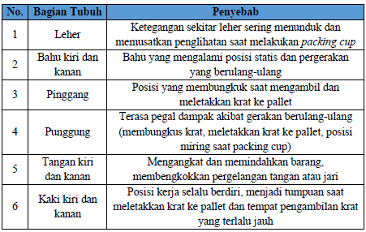
Pekerja dituntut untuk mempertahankan posisi tubuh tertentu dalam jangka waktu lama, seperti membungkuk saat mengambil produk dan menjangkau ke arah samping untuk mengemas, yang secara kumulatif memberikan beban statis dan dinamis pada bagian tubuh tertentu seperti punggung bawah, leher, dan bahu. Dalam Tabel 3, diatas adalah resume terkait dengan penyebab keluhan.

Tabel 4. Rencana Perbaikan atau Improvement
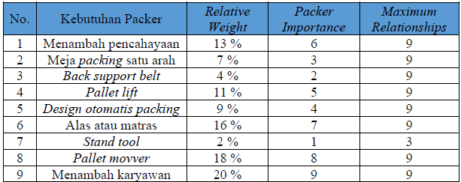

Lalu setelah itu dilakukan kuisioner untuk mendapatkan beberapa usulan perbaikan dengan beberapa point yang dijelaskan pada tabel 4 dibawah ini, setelahnya dilakukan pengukuran potensi terjadinya kegagalan dalam menciptakan proyek perbaiakn tersebut dengan pendekatan perbaikan dengan menggunakan pendekatan DFMEA. Yang seluruh nilai RPN atau risk priority number dalam tabel 5. Dimana ada 5 nilai tertinggi yang disebutkan menjadi point yang harus dikerjakan untuk usulan perbaikan selanjutnya.

Tabel 5. RPN tertinggi hasil FMEA dan usulan perbaikan
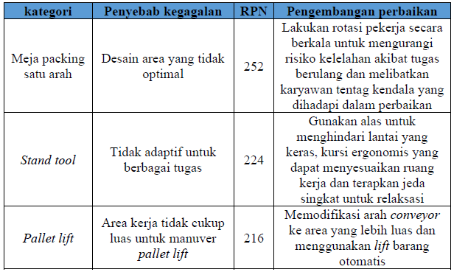
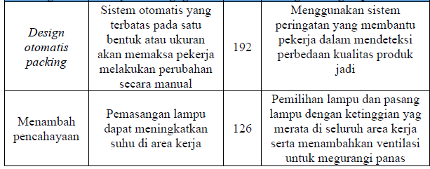

Kesimpulan
Berdasarkan hasil penelitian yang dilakukan melalui pengamatan langsung, kuesioner Nordic Body Map (NBM), serta diskusi dengan pihak terkait, dapat disimpulkan bahwa tingkat risiko gangguan muskuloskeletal (MSDs) di bagian packaging termasuk dalam kategori tinggi. Keluhan paling dominan dialami oleh pekerja pada bagian leher, bahu, punggung, pinggang, tangan, dan kaki, dengan skor tertinggi ditemukan pada pekerja packer 4. Hal ini menunjukkan bahwa aktivitas kerja saat ini memiliki beban fisik yang signifikan dan belum didukung oleh desain kerja yang ergonomis. Dari analisis DFMEA, diketahui bahwa beberapa mode kegagalan memiliki nilai Risk Priority Number (RPN) tinggi, seperti desain meja kerja satu arah, penggunaan stand tool, pallet lift, dan minimnya pencahayaan di area kerja.
Dengan temuan tersebut, penting bagi perusahaan untuk segera melakukan perbaikan yang terintegrasi, terutama pada aspek desain area kerja dan penyediaan alat bantu kerja yang sesuai dengan prinsip ergonomi. Selain itu, implementasi sistem kerja yang lebih fleksibel seperti rotasi tugas dan pemanfaatan teknologi otomatis dapat membantu mengurangi beban fisik yang dialami pekerja secara signifikan. Diperlukan pula pelatihan berkala mengenai postur kerja yang benar serta peningkatan komunikasi antar pekerja untuk menciptakan lingkungan kerja yang lebih sehat, aman, dan produktif. Pendekatan ini tidak hanya bermanfaat bagi kesejahteraan karyawan, tetapi juga berkontribusi langsung terhadap efektivitas dan keberlanjutan operasional perusahaan.

Referensi
[1] D. Maryadi, H. Mz, and A. Fitra, “Implementasi Jobload Analysis Menggunakan Metode Full Time Equivalent ( FTE ) Untuk Menentukan Kebutuhan Tenaga Kerja ( Study kasus Perusahaan pertambangan di kota Palembang ) Implementation of Job-load Analysis Using the Full Time Equivalent ( FTE ) Meth,” J. Ind. Eng. Tridinanti, vol. 01, pp. 29–37, 2023.
[2] D. Maryadi, R. A. N. Moulita, M. L. King, and R. M. Veranika, “Value Stream Mapping for Warehouse Process in Automotive Manufacturing Case,” vol. 12, no. February 2019, pp. 89–97, 2024.
[3] R. D. Astuti, F. K. P. Pudjiantoro, B. Suhardi, I. Iftadi, and A. Syahiliantina, “Design of Working Table for Fret Wiring Operators With Nida Method in Guitar Industry Mancasan Sukoharjo,” Spektrum Ind., vol. 20, no. 1, pp. 29–38, 2022, doi: 10.12928/si.v20i1.15.
[4] F. Suryani, T. Tamalika, and R. A. N. Moulita, “Aplikasi Failure Mode and Effect Analysis dan Reliability Centered Maintenance pada Preventive Maintenance Kendaraan Application of Failure Mode and Effect Analysis and Reliability Centered Maintenance in Preventive Maintenance of Vehicle,” vol. 01, pp. 15–23, 2023.
[5] R. L. Charles and J. Nixon, “Measuring mental workload using physiological measures: A systematic review,” Appl. Ergon., vol. 74, no. May 2018, pp. 221–232, 2019, doi: 10.1016/j.apergo.2018.08.028.
[6] F. Suryani, T. Tamalika, R. A. N. Moulita, and D. D. Maryadi, “Aplikasi Failure Mode and Effect Analysis dan Reliability Centered Maintenance pada Preventive Maintenance Kendaraan Application of Failure Mode and Effect Analysis and Reliability Centered Maintenance in Preventive Maintenance of Vehicle,” vol. 01, pp. 15–23, 2023, [Online]. Available: http://jietri.univ-tridinanti.ac.id
[7] I. Vicente, R. Godina, and A. Teresa Gabriel, “Applications and future perspectives of integrating Lean Six Sigma and Ergonomics,” Saf. Sci., vol. 172, no. November 2023, 2024, doi: 10.1016/j.ssci.2024.106418.
[8] A. D. Makwana and G. S. Patange, “A methodical literature review on application of Lean & Six Sigma in various industries,” Aust. J. Mech. Eng., vol. 19, no. 1, pp. 107–121, 2021, doi: 10.1080/14484846.2019.1585225.
[9] F. D. Ariyanti, A. C. Putri, and D. A. Ningtyas, “Implementation of lean construction and critical chain project management (CCPM) for waste management and work estimation on the Ciawi dam construction project,” IOP Conf. Ser. Earth Environ. Sci., vol. 794, no. 1, 2021, doi: 10.1088/1755-1315/794/1/012074.
[10] P. Ø. Braarud, “Investigating the validity of subjective workload rating (NASA TLX) and subjective situation awareness rating (SART) for cognitively complex human–machine work,” Int. J. Ind. Ergon., vol. 86, no. May, 2021, doi: 10.1016/j.ergon.2021.103233.
[11] N. R. Nurwulan and W. A. Veronica, “Implementation of Failure Mode and Effect Analysis and Fault Tree Analysis in Paper Mill: A Case Study,” J. Rekayasa Sist. Ind., vol. 9, no. 3, pp. 171–176, 2020, doi: 10.26593/jrsi.v9i3.4059.171-176.
[12] D. Maryadi, “Lean Six Sigma DMAIC Implementation to reduce Total Lead Time Internal Supply Chain Process,” pp. 2086–2096, 2021.
[13] D. Maryadi, T. Tamalika, R. A. N. Moulita, and T. P. O. Sianipar, “IMPLEMENTASI QUALITY FUNCTION DEPLOYMENT ( QFD ) PADA USAHA KECIL MENENGAH ( UKM ) ANGKRINGAN,” vol. 12, pp. 140–146, 2024.
[14] M. S. Young, K. A. Brookhuis, C. D. Wickens, and P. A. Hancock, “State of science: mental workload in ergonomics,” Ergonomics, vol. 58, no. 1. Taylor & Francis, pp. 1–17, 2015. doi: 10.1080/00140139.2014.956151.
[15] A. Kammoun and W. Hachicha, “Integrating Quality Tools and Methods to Analyze and Improve a Hospital Sterilization Process,” pp. 1–13, 2021.

